Testa råmjölkskvalitet med digital BRIX-mätare
Råmjölk är den mjölk som mjölkas ur kon vid första tillfället efter kalvningen – kon ska mjölkas så snart det går efter kalvningen, helst inom 4 timmar.
Mål: Alla som sköter kalvarna ska kunna använda gårdens BRIX-mätare.
Testa all råmjölk med BRIX-mätare.
Tillräckligt med råmjölk så att det räcker till alla kalvar första levnadsdygnet.

Rör om väl i mjölkbehållaren.  Dra upp råmjölk i en ren plastpipett.  Droppa några droppar råmjölk i BRIX-mätaren.  Stäng locket.  Tryck på knappen för att kontrollera råmjölken i BRIX-mätaren. | 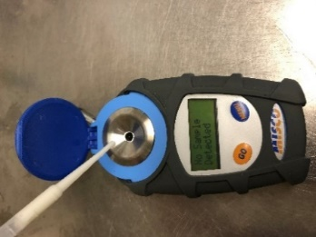
Läs av värdet. Om värdet är:  Under 18 %: Råmjölken bör inte ges under kalvens första dygn, använd som övergångsmjölk.  18–22 %: Råmjölken kan ges första dygnet om man ger en större volym (4 l).  22 % eller mer: Kan ges första dygnet, men kan även frysas in.  25 % eller mer: Optimalt för kalven eller för att frysa in. | 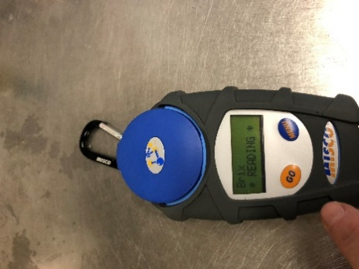
Rengör BRIX-mätaren efter varje användning.  Torka bort mjölkrester.  Tvätta med ljummet vatten.  Torka torrt. | 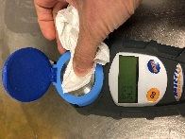
Kalibrera BRIX-mätaren minst en gång i kvartalet. Rengör mätaren med ljummet vatten, torka torrt.  Mät BRIX-värdet på några droppar destillerat vatten. BRIX-värdet ska vara 0.  Justera mätaren om du får något annat resultat. | 1 januari  1april  1juli  1 oktober
Upprättad av:

